Утверждено
Директор Приставко С.А.
01.09.2015
Рассмотрено на МО
01.09.2015

Итоговый тест по Информатике и ИКТ
за курс 10 класса

Вариант 1.

1. Что называется системой счисления?
А) способ записи чисел
Б) способ представления чисел
В) правила записи чисел в системе счисления
Г) последовательность знаков

2. Количество битов, необходимое для кодирования одного символа алфавита в коде Unicode, равно:
А) 8
Б) 16
В) 32
Г) 256

3. Базовые цвета палитры RGB:
А) красный, синий и зеленый
Б) синий, желтый, зеленый
В) красный, желтый и зеленый
Г) голубой, желтый и пурпурный
Д) палитра цветов формируется путем установки значений оттенка цвета, насыщенности и яркости

4. Табличный процессор - это:
А) устройство персонального компьютера, управляющее его ресурсами в процессе обработки данных в табличной форме
Б) прикладная программа для обработки кодовых таблиц
В) прикладная программа, предназначенная для обработки структурированных в виде таблиц данных
Г) системная программа для обработки кодовых страниц

5. В каких сетях все компьютеры равноправны?
А) в одноранговых сетях
Б) в сетях с выделенным сервером
В) в электрических сетях
Г) в глобальных сетях.

6. На схеме изображена следующая топология сети:

А) «Кольцо»
Б) «Звезда»
В) «Шина»

7. Компьютер, подключенный к Интернет, обязательно имеет:
А) Web-сервер
Б) IР-адрес
В) доменное имя
Г) домашнюю Web-страницу

8. Считая, что каждый символ кодируется одним байтом, оцените информационный объем (в битах) следующего предложения в кодировке КОИ-8:
Сегодня метеорологи предсказывали дождь.

9. Реферат, набранный на компьютере, содержит 16 страниц, на каждой странице 32 строки, в каждой строке 64 символа. Определите информационный объем реферата в кодировке Unicode.

10. Укажите минимальный объем памяти (в килобайтах), достаточный для хранения любого растрового изображения размером 64´64 пикселя, если известно, что в изображении используется палитра из 256 цветов. Саму палитру хранить не нужно.
А) 128
Б) 2
В) 256
Г) 4

11. Переведите число 147₁₀ из десятичной системы счисления в двоичную систему счисления. Сколько единиц содержит полученное число? (В ответе укажите одно число – количество единиц.)

12. Переведите число 2C5₁₆ в десятичную систему счисления.

13. Дан фрагмент электронной таблицы, в первой строке которой записаны числа, а во второй – формулы:
 | A | B | C | D
1 | 4 | 6 | 3 | 2
2 |  | =B1/C1 | =C1*D1 | =A1 – D1

Какая из перечисленных ниже формул должна быть записана в ячейке A2, чтобы построенная после выполнения вычислений круговая диаграмма по значениям диапазона ячеек A2:D2 соответствовала рисунку:

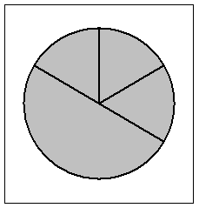
А) =A1+C1
Б) =A1 – 1
В) =(B1+D1)/2
Г) =B1 – A1

14. Дан фрагмент электронной таблицы, в первой строке которой записаны числа, а во второй – формулы:
 | A | B | C | D
1 | 3 | 2 | 6 | 2
2 | =C1/A1 | =B1+D1 | =B1/2
Какая из перечисленных ниже формул должна быть записана в ячейке D2, чтобы построенная после выполнения вычислений круговая диаграмма по значениям диапазона ячеек A2:D2 соответствовала рисунку:
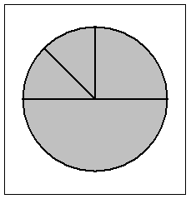
А) =A1+2
Б) =A1 – D1
В) =С1/D1
Г) =A1+D1

15. Петя записал IP─адрес школьного сервера на листке бумаги и положил его в карман куртки. Петина мама случайно постирала куртку вместе с запиской. После стирки Петя обнаружил в кармане четыре обрывка с фрагментами IP─адреса. Эти фрагменты обозначены буквами А, Б, В и Г. Восстановите IP─адрес. В ответе укажите последовательность букв, обозначающих фрагменты, в порядке, соответствующем IP─адресу.

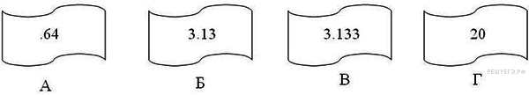

16. На сервере info.edu находится файл exam.net, доступ к которому осуществляется по протоколу http. Фрагменты адреса данного файла закодированы буквами а, Ь, с ... g (см. таблицу). Запишите последовательность этих букв, которая кодирует адрес указанного файла в Интернете.

a | info
b | /
c | .net
d | .edu
e | http
f | exam
g | ://

Утверждено
Директор Приставко С.А.
01.09.2015
Рассмотрено на МО
01.09.2015

Итоговый тест по Информатике и ИКТ
за курс 10 класса

Вариант 2.

1. Основание позиционной системы - это ...
А) количество используемых чисел
Б) количество используемых цифр
В) способ представления чисел
Г) способ представления цифр

2. Количество битов, необходимое для кодирования одного символа алфавита в коде ASCII, равно:
А) 1
Б) 8
В) 32
Г) 256

3. Базовые цвета палитры HSB:
A) красный, зеленый, голубой
Б) палитра цветов формируется путем установки значений оттенка цвета, насыщенности и яркости
В) желтый, пурпурный, голубой
Г) синий, желтый, красный

4. Табличный процессор - это приложение, предназначенное для
А) обеспечения работы с таблицами данных
Б) управления большими информационными массивами
В) создания и редактирования текстов
Г) обработки кодовых страниц

5. Как называется компьютер в локальной сети, на котором хранится основная часть программного обеспечения, как правило, установлен самый производительный процессор, большая оперативная и дисковая память?
А) сервер
Б) рабочая станция
В) концентратор
Г) персональный компьютер.

6. На схеме изображена следующая топология сети:

А) «Шина»
Б) «Звезда»
В) «Кольцо»

7. Сервер-это?
А) сетевая программа, которая ведёт диалог одного пользователя с другим
Б) мощный компьютер, к которому подключаются остальные компьютеры
В) компьютер отдельного пользователя, подключённый в общую сеть
Г) стандарт, определяющий форму представления и способ пересылки сообщения

8. Считая, что каждый символ кодируется одним байтом, оцените информационный объем следующего предложения (в байтах) из пушкинского четверостишия:
Певец-Давид был ростом мал, Но повалил же Голиафа!

9. Статья, набранная на компьютере, содержит 4 страницы, на каждой странице 40 строк, в каждой строке 64 символа. Определите информационный объем (в Кбайтах) статьи в кодировке Unicode.

10. Растровый графический файл содержит черно-белое изображение с 16 градациями серого цвета размером 10х10 точек. Каков информационный объём этого файла?
А) 100 бит;
Б) 400 байт;
В) 400 бит;
Г) 100 байт.

11. Переведите число 142₁₀ из десятичной системы счисления в двоичную систему счисления. Сколько единиц содержит полученное число? (В ответе укажите одно число – количество единиц.)

12. Перевести число 2В5₁₆ в десятичную систему счисления.

13. Дан фрагмент электронной таблицы, в первой строке которой записаны числа, а во второй – формулы:
 | A | B | C | D
1 | 1 | 3 | 2 | 4
2 |  | =A1+B1 | =D1/C1 | =B1+A1
Какая из перечисленных ниже формул должна быть записана в ячейке A2, чтобы построенная после выполнения вычислений круговая диаграмма по значениям диапазона ячеек A2:D2 соответствовала рисунку:

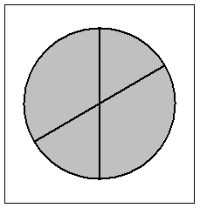

А) =A1+2
Б) =D1 – A1
В) =C1/A1
Г) =A1+D1

14. Дан фрагмент электронной таблицы, в первой строке которой записаны числа, а во второй – формулы:
 | A | B | C | D
1 | 3 | 4 | 6 | 1
2 | =B1 – A1 |  | =C1/2 | =A1 – D1+1
Какая из перечисленных ниже формул должна быть записана в ячейке B2, чтобы построенная после выполнения вычислений круговая диаграмма по значениям диапазона ячеек A2:D2 соответствовала рисунку:
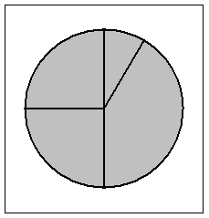
А) =(A1+D1)/2
Б) =A1 – 1
В) =C1 – B1
Г) =B1+D1

15. Петя записал IP─адрес школьного сервера на листке бумаги и положил его в карман куртки. Петина мама случайно постирала куртку вместе с запиской. После стирки Петя обнаружил в кармане четыре обрывка с фрагментами IP─адреса. Эти фрагменты обозначены буквами А, Б, В и Г. Восстановите IP─адрес. В ответе укажите последовательность букв, обозначающих фрагменты, в порядке, соответствующем IP─адресу.

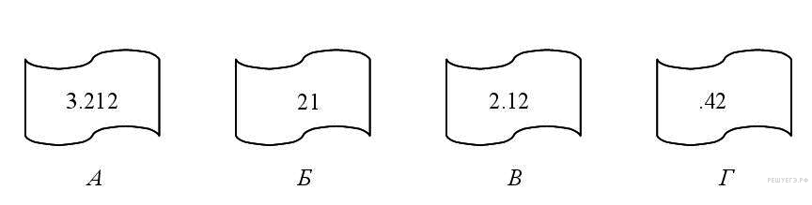

16. Доступ к файлу index.html, размещенному на сервере www.ftp.ru, осуществляется по протоколу http. В таблице приведены фрагменты адреса этого файла, обозначенные буквами от А до 3. Запишите последовательность этих букв, соответствующую адресу данного файла.

A | .html
Б | www.
В | /
Г | ftp
Д | .ru
Е | http
Ж | index
З | ://

